HỘI THÁNH TIN LÀNH VIỆT NAM (MN)  CHI HOÄI TOÂ HIEÁN THAØNH  BAN CƠ ĐỐC GIÁO DỤC |  | * Họ và tên:______________________  * Năm sinh _________ ĐT: _________  * Lớp TCN:______________________
“LỜI SỐNG HẰNG NGÀY”
Bài số
19/22
Điểm

Kinh Thánh: Giê-rê-mi 31 - 35
Thời gian: Từ ngày 10.07.2022 – 17.07.2022

- Đọc Kinh Thánh: Hãy khoanh tròn những đoạn Kinh Thánh quý vị đã đọc xong trong tuần này: Giê-rê-mi 31, 32, 33, 34, 35.
- Thực hiện theo yêu cầu của từng câu sau:
1.a. Điền vào chỗ trống để hoàn tất câu Kinh Thánh và cho biết địa chỉ:
- Ngài là …………………………….………….…………………., là Đấng ………………….…….…………, danh Ngài là …………………………………………..………………………….…………….…. * Giê rê mi: __________
- Nầy, ta là Giê-hô-va, ……………………………………………………………………………………………………………; có sự gì khó quá cho ta chăng? * Giê rê mi: __________
- Hãy cảm tạ …………….………………….………………….……, vì …………..…….………………….…… là …………….…
…………….………………….………………….………………….…… còn đời đời! * Giê rê mi: __________
b. Sau khi lập lại nước Y-sơ-ra-ên Chúa sẽ làm gì với sự gian ác của dân sự?
(1) __ __ __ ; (2) __ __ __ __ __ __ S__ __ __
* Giê-rê-mi: __________
2. Khoanh tròn câu đúng nhất và trưng dẫn Kinh Thánh:
- Tiên tri Giê-rê-mi bị giam vì:
a. Đạo binh vua Ba-by-lôn vây thành Giê-ru-sa-lem và bắt được Giê-rê-mi.
b. Ông dám nói tiên tri về việc vua Sê-đê-kia sẽ thua quân Ba-by-lôn.
c. Giê-rê-mi mua ruộng của Ha-na-mê-ên nhưng ông lại chuyển khế đất cho Ba-rúc.
d. Giê-rê-mi mua ruộng của Ha-na-mê-ên một cách sai luật.
* Giê-rê-mi: __________
- Giê-rê-mi thắc mắc thắc mắc vì sao Chúa bảo ông mua đất khi quân thù sắp chiếm thành, Ngài bày tỏ gì cho ông lúc đó?
a. Những gì sẽ xảy ra khi quân Ba-by-lôn chiếm được thành Giê-ru-sa-lem.
b. Sẽ đến lúc Ngài mang dân sự tản lạc khắp nơi trở về.
c. Không có gì quá khó cho Ngài.
d. Các ý trên đều đúng.
* Giê-rê-mi: __________
THÔNG BÁO
- Hạn chót nộp bài số 19/22: Chúa nhật, ngày 17.07.2022, bài nộp sau thời gian trên sẽ không được tính điểm. Bài nộp nhiều lần hoặc làm bằng bút chì không được tính điểm. Không được viết tắt các danh của Ba Ngôi Đức Chúa Trời.
- Nhận bài: tại lớp Trường Chúa Nhật hoặc bàn Tiếp Tân / phòng Trường Chúa Nhật.
- Bài nộp: xin bỏ vào thùng Thu bài đọc Kinh Thánh “LỜI SỐNG HẰNG NGÀY”.
Mời quý tín hữu tích cực tham gia chương trình này.
Chương Trình LỜI SỐNG HẰNG NGÀY
3. Đức Giê-hô-va phán thế nào về giao ước mới Ngài sẽ lập với dân sự? (Điền Đ trước câu đúng và S trước câu sai và trưng dẫn)
___ Không theo giao ước lúc ra khỏi Ê-díp-tô
___ Ta sẽ làm Đức Chúa Trời chúng nó, chúng nó sẽ làm dân ta.
___ Ta sẽ đặt luật pháp ta trong lòng chúng nó và chép vào đá.
___ Ai nấy sẽ dạy kẻ lân cận mình hãy nhận biết Đức Giê-hô-va
* Giê-rê-mi: __________
4. Khi bị giam giữ, Giê-rê-mi cầu nguyện cùng Đức Giê-hô-va, lời cầu nguyện của Giê-rê-mi đề cập đến những điều gì? (Đánh dấu vào ô trước ý đúng và trưng dẫn)
Khẳng định chẳng có sự gì là khó quá cho Ngài.
THÔNG BÁO
- Hạn chót nộp bài số 19/22: Chúa nhật, ngày 17.07.2022, bài nộp sau thời gian trên sẽ không được tính điểm. Bài nộp nhiều lần hoặc làm bằng bút chì không được tính điểm. Không được viết tắt các danh của Ba Ngôi Đức Chúa Trời.
- Nhận bài: tại lớp Trường Chúa Nhật hoặc bàn Tiếp Tân / phòng Trường Chúa Nhật.
- Bài nộp: xin bỏ vào thùng Thu bài đọc Kinh Thánh “LỜI SỐNG HẰNG NGÀY”.
Mời quý tín hữu tích cực tham gia chương trình này.
Chương Trình LỜI SỐNG HẰNG NGÀY
Ca ngợi quyền năng, sự thương xót, công bình của Ngài.
Nhắc lại những điều vĩ đại Chúa đã làm cho Y-sơ-ra-ên.
Kể ra tội lỗi dân sự đã phạm cùng Chúa.
* Giê-rê-mi: __________
5. a. Tìm địa chỉ lời tiên tri mà Ma-thi-ơ 2:16-18 đã nhắc lại? * Giê-rê-mi: __________
b. Ghi lại câu tục ngữ có ý tương tự Ca-thương 5:7 & Ê-xê-chi-ên 18:2 và cho biết địa chỉ? ………………………………………………………………………………………………………………………..…
* Giê-rê-mi: __________
6. Ai là người được Đức Giê-hô-va phán rằng:… (Nối ý phù hợp và trưng dẫn)
a. sẽ chẳng thiếu một người nam đứng trước mặt ta đời đời |  | 1. Giê-rê-mi | __ : __
b. sẽ chẳng thiếu một người nam để ngồi trên ngai nhà Y-sơ-ra-ên |  | 2. Sê-đê-kia | __ : __
c. sẽ tỏ cho người những việc lớn và khó khi người kêu cầu |  | 3. Giô-na-đáp | __ : __
d. sẽ bình an mà chết |  | 4. Đa-vít | __ : __
e. sẽ không chết bởi gươm |  | 5. Nê-bu-cát-nết-sa | __ : __
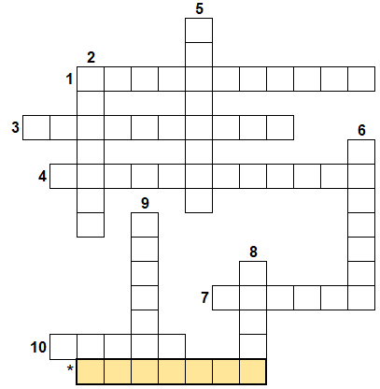
7. Hoàn tất ô chữ:
Gợi ý
1. Tên một vua Giu-đa, con của vua Giô-si-a
2. Chúa đã phán với ai rằng "ta đã lấy sự yêu thương đời đời mà yêu ngươi…"
3. Thành bị người Canh-đê vây vào năm thứ 18 về đời vua Nê-bu-cát-nết-sa.
4. Tên của vua xâm lược Giu-đa vào năm thứ 10 về đời vua Sê-đê-kia
5. Ai đã truyền dạy dòng dõi mình không được uống rượu?
6. Chúa sẽ phó thủ đô và vua Giu-đa vào tay vua nước này
7. Có lời tiên tri rằng "…. khóc các con mình"
8. Người được tiên tri Giê-rê-mi giao cất giữ khế đất
9. Vua sai bắt giam Giê-rê-mi trong hành lang lính canh
10. Vua được Chúa gọi là "tôi tớ ta"
* Từ khóa lặp lại …….… lần trong Giê-rê-mi 31-35

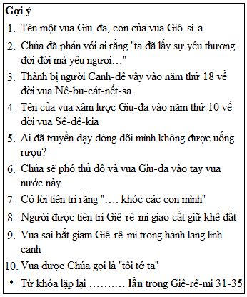
THÔNG BÁO
- Hạn chót nộp bài số 19/22: Chúa nhật, ngày 17.07.2022, bài nộp sau thời gian trên sẽ không được tính điểm. Bài nộp nhiều lần hoặc làm bằng bút chì không được tính điểm. Không được viết tắt các danh của Ba Ngôi Đức Chúa Trời.
- Nhận bài: tại lớp Trường Chúa Nhật hoặc bàn Tiếp Tân / phòng Trường Chúa Nhật.
- Bài nộp: xin bỏ vào thùng Thu bài đọc Kinh Thánh “LỜI SỐNG HẰNG NGÀY”.
Mời quý tín hữu tích cực tham gia chương trình này.
Chương Trình LỜI SỐNG HẰNG NGÀY

